Otter单向同步配置文档

1. 背景
   1. 两个Mysql数据库不高于5.7版本，数据库地址，账号，密码，读写权限
   2. 主库开启binlog日志row模式
2. Otter配置方法
   1. 配置canal
      1. 每一个Pipeline通道 都需要单独配置canal

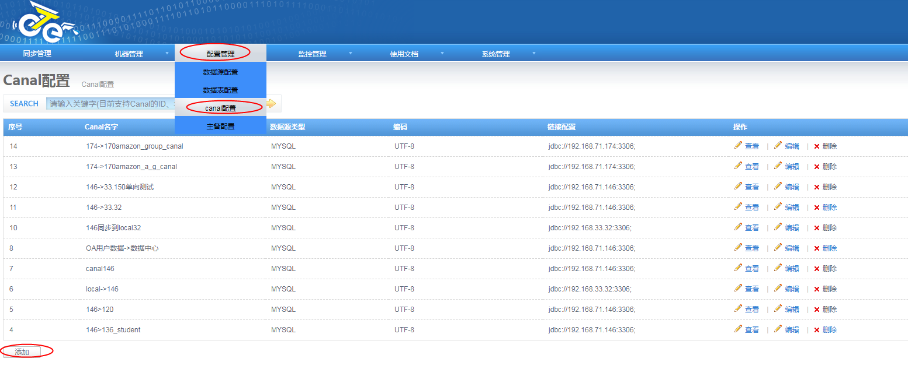

* + 1. 配置位点信息

位点信息为otter确认开始同步数据的位点

请保证此位点下两边数据库数据的一致性

示例：

{"journalName":"mysql-bin.000001","position":4232,"timestamp":1551855259};

查看当前正在写入的binlog文件  
 show master status\G

获取当前时间戳  
 SELECT unix_timestamp(now());

* + 1. 填入数据库信息，其他保持默认

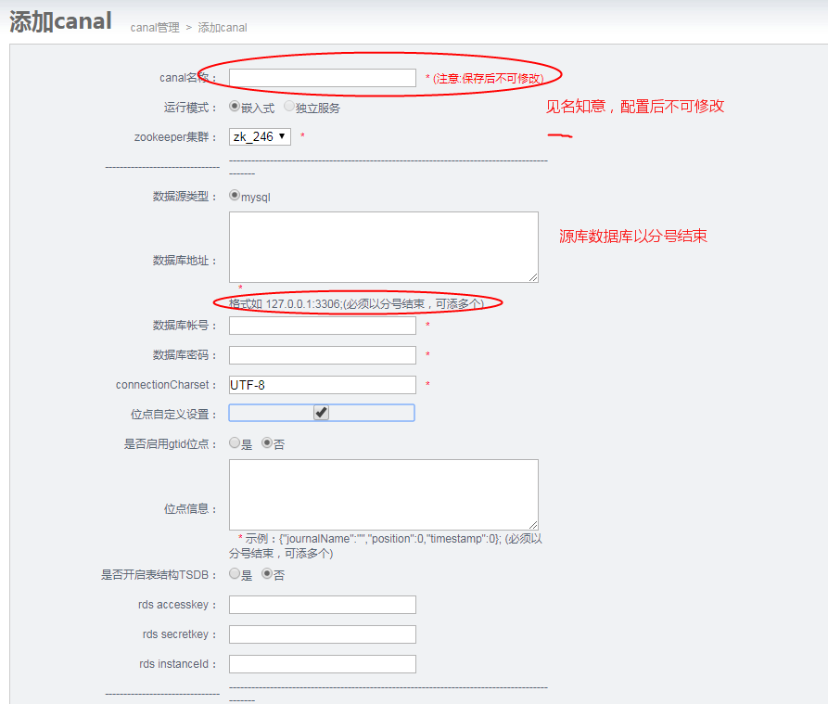

* 1. 配置数据源
     1. 要为每一个数据库配置一个数据源，命名要见名知意，避免混淆

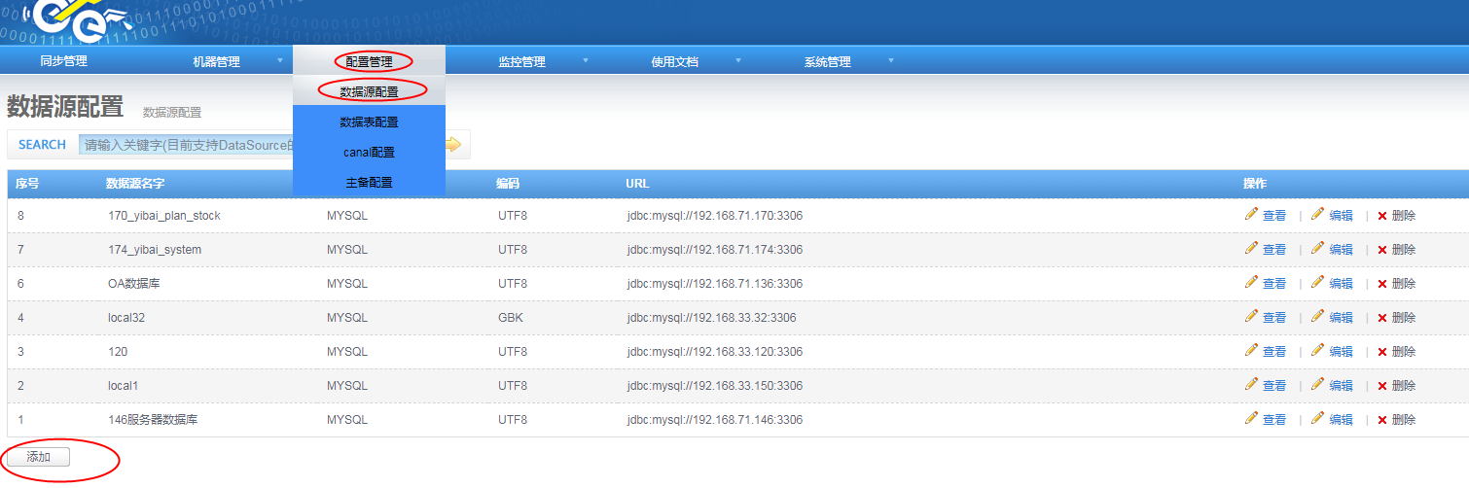

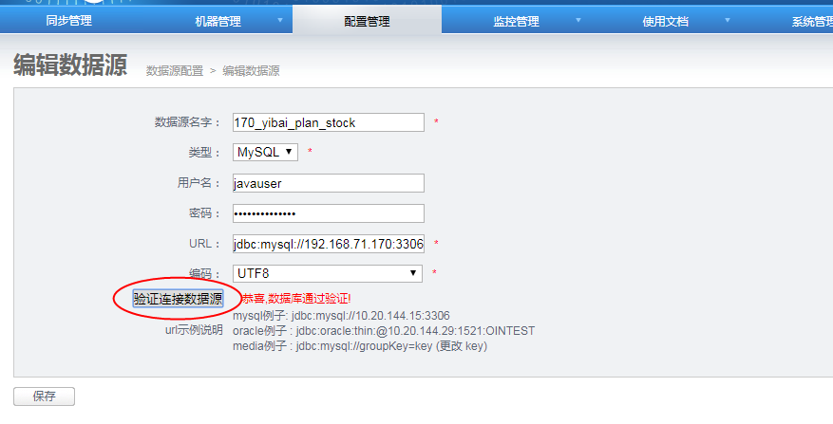

* 1. 配置数据表

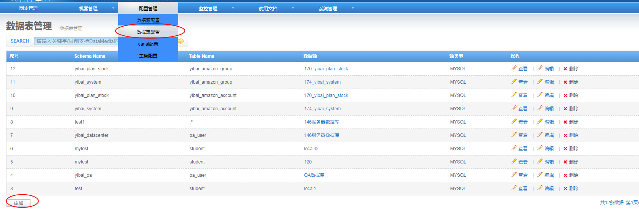

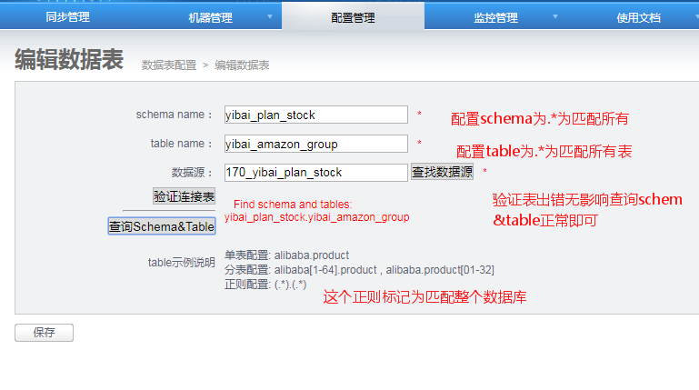

暂未发现可以一次支持指定的多个表配置，有待研究

如果不是schema下所有表都是相同的请不要配置.* 否者会报错

如果schema名称不相同无法进行DDL

* 1. 配置channel

配置channel名字即可

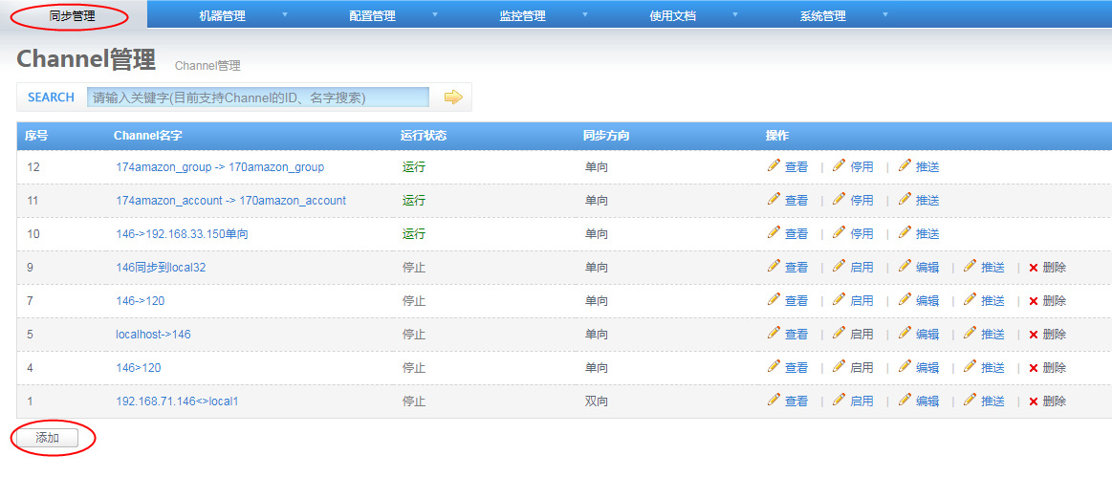

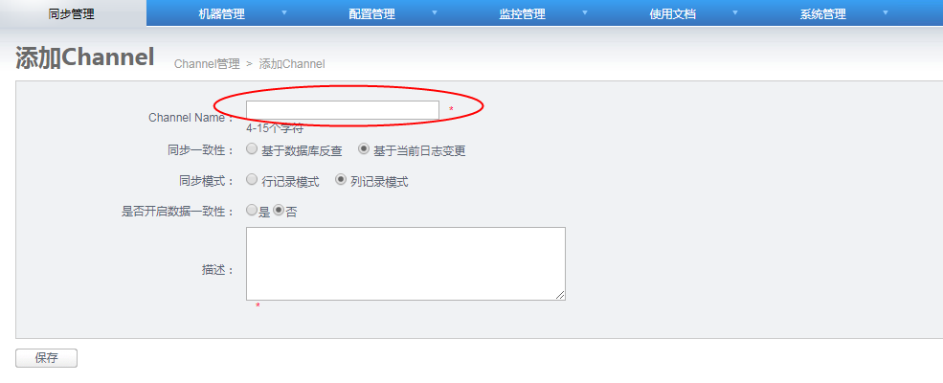

* 1. 配置Pipeline
     1. 点击channel名称进入到pipeline配置

暂时请使用246_node1节点较为稳定

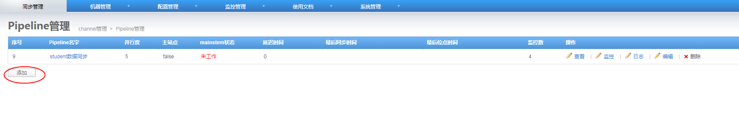

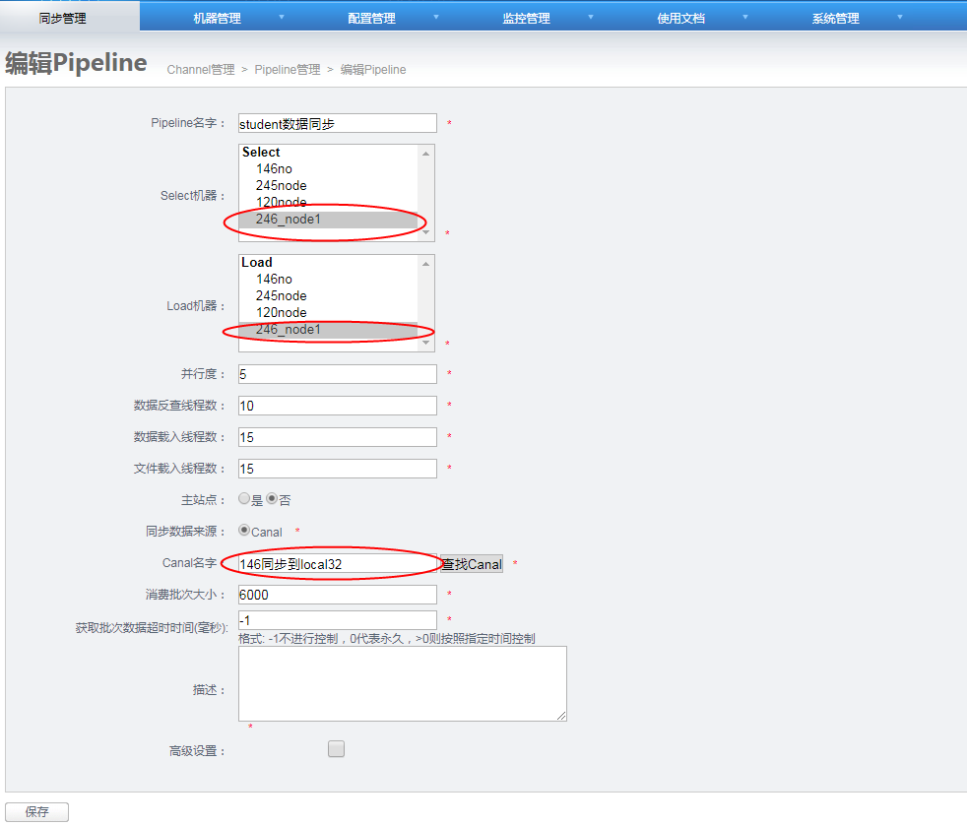

如果不需要支持ddl语句请修改配置

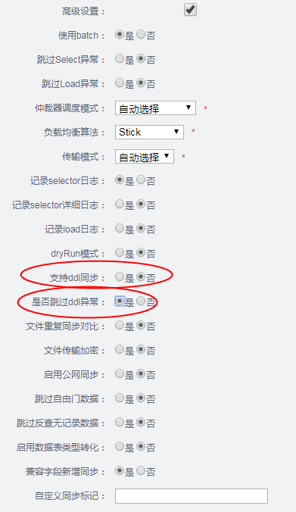

* 1. 配置映射关系

点击Pipeline进入

注意主从关系不要配置反，其他配置默认

此处可以指定配置映射字段

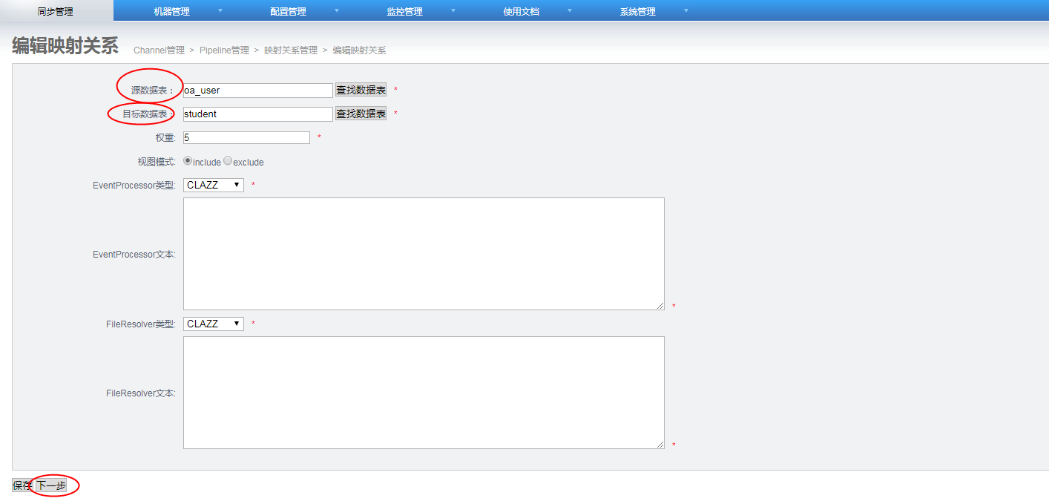

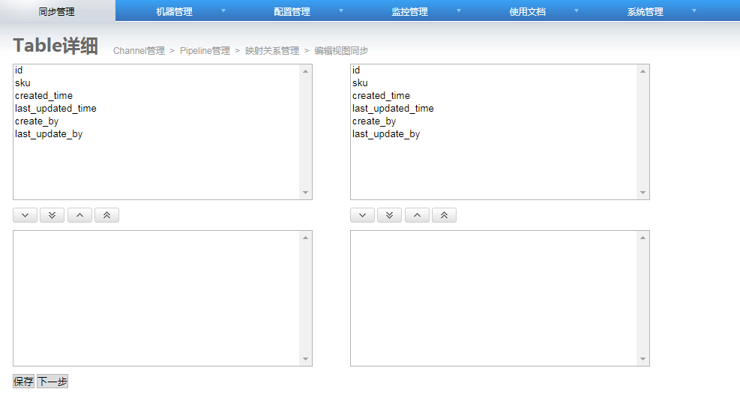

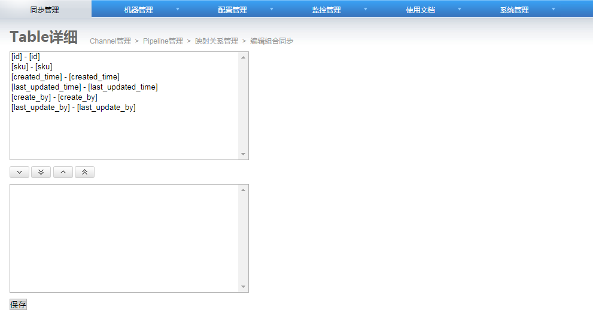

* 1. 开启监控

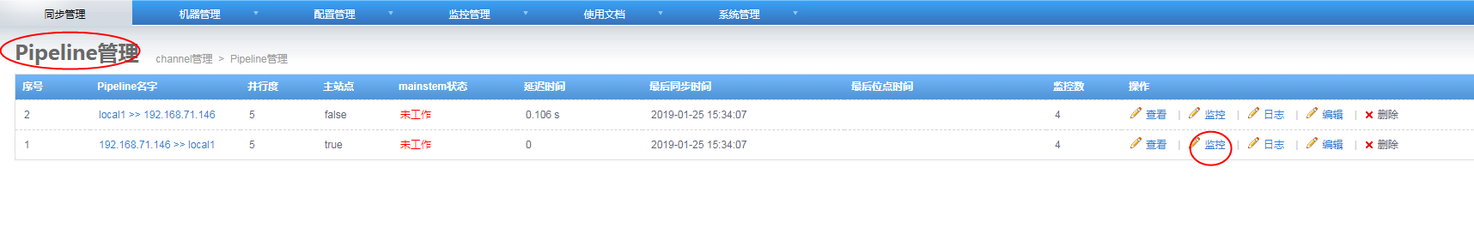

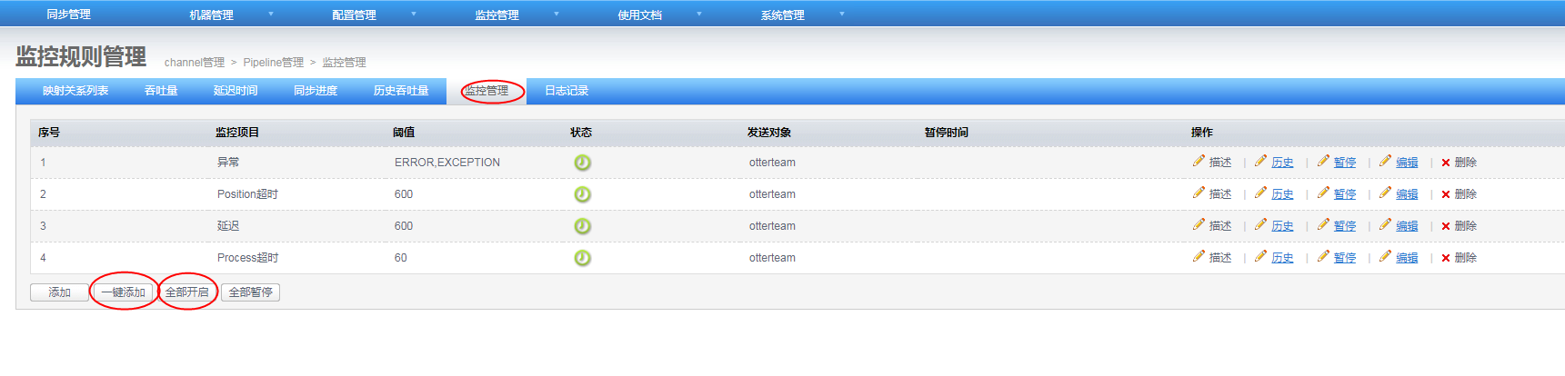

* 1. 启动

点击启用，启动成功后会在运行状态显示运行

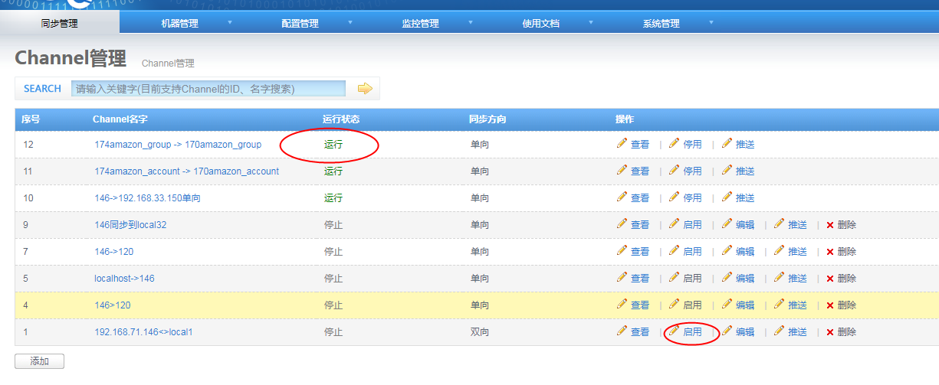

* 1. 查看异常日志

如果正常运行不会打印日志，可以根据日志查看异常原因

